Министерство науки и высшего образования РФ
Федеральное государственное бюджетное образовательное учреждение
высшего образования
«Глазовский государственный педагогический институт имени В.Г. Короленко»

ОТЧЕТ
по учебной практике
ПМ 03 Участие в интеграции программных модулей
Специальность 09.02.03 Программирование в компьютерных системах

Выполнил(а):
студент(ка) ОП СПО группа 43
Ситников А.М.
Руководитель практики: ст. преподаватель Касаткин К.А.

г. Глазов 2019
Оглавление
Введение 3
Цель разработки 4
Обзор аналогов 4
Описание алгоритма работы программы 5
Выбор и обоснование выбора средства разработки и исходный код 5
Тестирование программы 10
Руководство по установке 11
Руководство пользователя 11
Область применения 11
Краткое описание возможностей 11
Уровень подготовки пользователя 11
Описание операций 11
Системные требования 11
Заключение 11

Введение
Snake- Игрок управляет длинным, тонким существом, напоминающим змею, которое ползает по плоскости (как правило, ограниченной стенками), собирая еду (или другие предметы), избегая столкновения с собственным хвостом и краями игрового поля. В некоторых вариантах на поле присутствуют дополнительные препятствия. Каждый раз, когда змея съедает кусок пищи, она становится длиннее, что постепенно усложняет игру. Игрок управляет направлением движения головы змеи (обычно 4 направления: вверх, вниз, влево, вправо), а хвост змеи движется следом. Игрок не может остановить движение змеи. Первой игрой этого плана был игровой автомат Hustle, выпущенный фирмой Gremlin в 1977 году. Одна из первых реализаций (возможно, первая) на домашнем компьютере была сделана в 1979 году на компьютере TRS-80, автор F. Seger (Германия). Вскоре после неё вышла версия для Commodore VIC-20, под названием Worms. Микрокомпьютерная версия игры Hustle была выпущена Milton Bradley для компьютера TI-99/4A в 1980 году. Версии игры существовали и на многих советских компьютерах, например — на Радио 86РК.
В число известных вариантов Питона входит игра Nibbles, некоторое время входившая в комплект MS-DOS.
Трёхмерная версия Питона существует для телефона Nokia N70 и последующих телефонов Nokia. Также она реализована на PC.
В настоящее время только для IOS существует более трехсот вариантов игры

Цель разработки
Разработка игры змейка на языке C#.

Обзор аналогов
slither.io - Играть против других людей в Интернете! Вы можете стать самым длинным червяком?
Если ваша голова коснется другого игрока, то взорвется, а затем это игра закончена. Но если другие бегут в вас, то они взорвутся, и вы можете съесть их остатки!
В slither.io, у вас есть шанс выиграть, даже если вы маленького размера. Вы можете отклониться перед гораздо большим игроком, чтобы победить их, независимо от того, насколько велики вы!
Snake VS Block - Ведите пальцем по экрану и направляйте змейку из шариков на кирпичи, которые нужно разбить.
Разбейте как можно больше кирпичей.
Получайте новые шарики и составьте самую длинную змейку на свете!
Snake Xenzia Rewind 97 Retro - Классическая игра Snake очень известна за многие годы, особенно в телефонах с функциями. Оригинал Snake был изобретен много лет назад (1974) российским разработчиком, а затем стал популярной аркадной игрой на мобильных устройствах в течение десятилетий.

Описание алгоритма работы программы
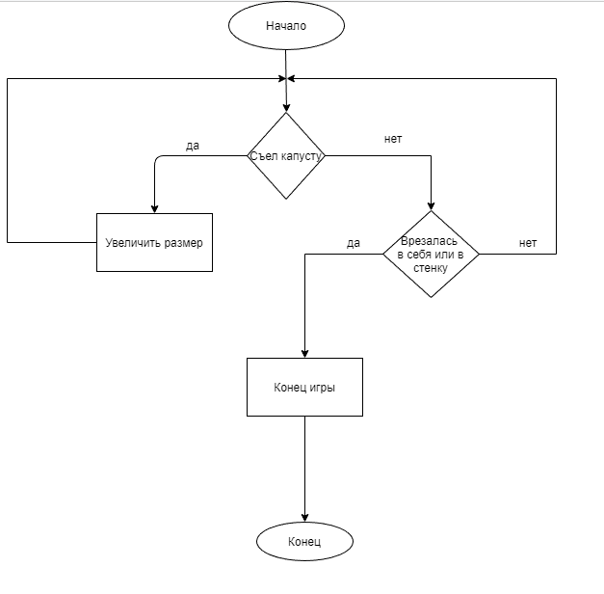
Рис.1 блок схема игры

Выбор и обоснование выбора средства разработки и исходный код
Для создания приложения был использован язык программирования C#
Исходный код программы:
using System;
using System.Collections.Generic;
using System.ComponentModel;
using System.Data;
using System.Drawing;
using System.Linq;
using System.Text;
using System.Threading.Tasks;
using System.Windows.Forms;

namespace Yilan
{
public partial class Form1 : Form
{
public Form1()
{
InitializeComponent();
}
yilan yilanimiz;
Yon yonumuz;
PictureBox[] pb_yilanparcalari;
bool yem_varmi = false;
Random rastg = new Random();
Random rnd = new Random();
PictureBox pb_yem;
int skor = 0;

private void Form1_Load(object sender, EventArgs e)
{
yeni_oyun();
}

private void yeni_oyun()
{
yilanimiz = new yilan();
yonumuz = new Yon(-10, 0);
pb_yilanparcalari = new PictureBox[0];
for (int i = 0; i < 3; i++)
{
Array.Resize(ref pb_yilanparcalari, pb_yilanparcalari.Length + 1);
pb_yilanparcalari[i] = Pb_ekle();
}
timer1.Start();
button1.Enabled = false;
button2.Enabled = false;
}
private PictureBox Pb_ekle()
{
PictureBox pb = new PictureBox();
pb.Size = new Size(10, 10);
Color randomColor = Color.FromArgb(rnd.Next(255,255), rnd.Next(0, 255), rnd.Next(80, 100));
pb.BackColor = randomColor;
pb.Location = yilanimiz.GetPos(pb_yilanparcalari.Length - 1);
panel1.Controls.Add(pb);
return pb;
}

private void Pb_guncelle()
{
for (int i = 0; i < pb_yilanparcalari.Length; i++)
{
pb_yilanparcalari[i].Location = yilanimiz.GetPos(i);
}
}
private void Form1_KeyDown(object sender, KeyEventArgs e)
{
if (e.KeyCode == Keys.Up || e.KeyCode == Keys.W)
{
if (yonumuz._y != 10)
{
yonumuz = new Yon(0, -10);
}
}
else if (e.KeyCode == Keys.Down || e.KeyCode == Keys.S)
{
if (yonumuz._y != -10)
{
yonumuz = new Yon(0, 10);
}
}
else if (e.KeyCode == Keys.Left || e.KeyCode == Keys.A)
{
if (yonumuz._x != 10)
{
yonumuz = new Yon(-10, 0);
}
}
else if (e.KeyCode == Keys.Right || e.KeyCode == Keys.D)
{
if (yonumuz._x != -10)
{
yonumuz = new Yon(10, -0);
}
}
}
private void panel1_Paint(object sender, PaintEventArgs e)
{
}
private void timer1_Tick(object sender, EventArgs e)
{
label1.Text = "Счёт: " + skor.ToString();
yilanimiz.ilerle(yonumuz);
Pb_guncelle();
Yem_olustur();
Yem_yedi_mi();
Yilan_kendine_Carpti();
Duvarlara_Carpti();
}
public void Yem_olustur()
{
if (!yem_varmi)
{
PictureBox pb = new PictureBox();
pb.BackColor = Color.Green;
pb.Size = new Size(10, 10);
pb.Location = new Point(rastg.Next(panel1.Width / 10) * 10, rastg.Next(panel1.Height / 10) * 10);
pb_yem = pb;
yem_varmi = true;
panel1.Controls.Add(pb);
}
}
public void Yem_yedi_mi()
{
if(yilanimiz.GetPos(0) == pb_yem.Location)
{
skor += 10;
yilanimiz.Buyu();
Array.Resize(ref pb_yilanparcalari, pb_yilanparcalari.Length + 1);
pb_yilanparcalari[pb_yilanparcalari.Length - 1] = Pb_ekle();
yem_varmi = false;
panel1.Controls.Remove(pb_yem);
}
}
public void Yilan_kendine_Carpti()
{
for (int i = 1; i < yilanimiz.Yilan_buyuklugu; i++)
{
if (yilanimiz.GetPos(0) ==yilanimiz.GetPos(i))
{
Yenildi();
}
}
}
public void Duvarlara_Carpti()
{
Point p = yilanimiz.GetPos(0);
if (p.X < 0 || p.X > panel1.Width - 10 || p.Y<0|| p.Y > panel1.Height - 10)
{
Yenildi();
}
}
private void Yenildi()
{
timer1.Stop();
MessageBox.Show("Игра закончина!");
button1.Enabled = true;
button2.Enabled = true;
}
private void button1_Click(object sender, EventArgs e)
{
yem_varmi = false;
panel1.Controls.Clear();
yeni_oyun();
skor = 0;
}
private void button2_Click(object sender, EventArgs e)
{
this.Close();
}
}
}

Тестирование программы
При запуске окна игры мы видим
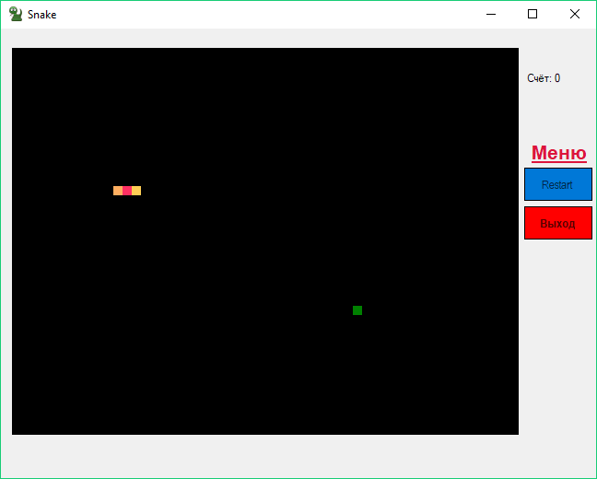
Рис. 2. Интерфейс игры
Завершение игры
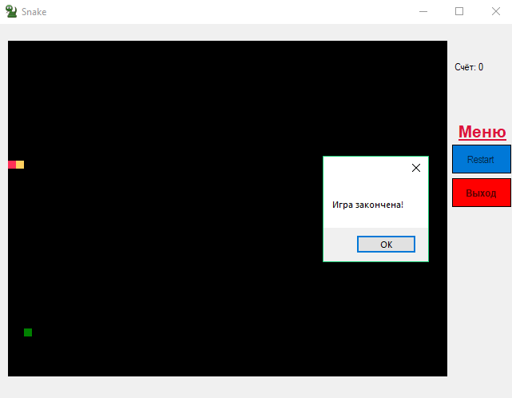
Рис. 2.1. Столкновение со стеной

Руководство по установке
- Нужно установить .NETFramework, поддерживающая минимальная версия: 4.5.1.
- Запустить Yilan.exe, предварительно скачать с GitHub https://github.com/kakoin4ek/Snake-C-

Руководство пользователя

Область применения
В сфере обучения детей в развитие интеллектуальности, ловкости, координации движения и стимуляции двигательной активности. Чтобы внести мотивацию в игру и придать ей дополнительный азарт можно устроить соревнование по очкам.

Краткое описание возможностей
- Restart игры
- Выход из игры
- Развивает ловкость
- Координацию движений
- Стимулирует двигательную активность

Уровень подготовки пользователя
Умение пользоваться персональным компьютером.

Описание операций
Предварительно загрузить игру и запустить .exe файл.

Системные требования
Приложение совместимо с Windows 7,8,10 32-bit и 64-bit.
Минимальный размер внешнего носителя: 2 Мб
Максимальный размер внешнего носителя: неограниченно
Размер игры: 2 Мб
ОЗУ: 10 Мб

Заключение
Игра “Слизняк ест капусту” разрабатывалась в учебное время. Задачи, которые выполнил: Анализировать проектную и техническую документацию на уровне взаимодействия компонент программного обеспечения; Проектирование и разработка ПО; Разработка требований к информационной системе; Проектирование и разработка пользовательского интерфейса ИС; Тестирование ПО; Составление программной документации; Руководство пользователя.

